МІНІСТЕРСТВО ОХОРОНИ ЗДОРОВ'Я УКРАЇНИ
НАЦІОНАЛЬНИЙ МЕДИЧНИЙ УНІВЕРСИТЕТ імені О.О. БОГОМОЛЬЦЯ

МЕТОДИЧНІ ВКАЗІВКИ

ДЛЯ СТУДЕНТІВ 3 курсу
ПО ПІДГОТОВЦІ ДО ПРАКТИЧНОГО ЗАНЯТТЯ

Учбова дисципліна ОРТОПЕДИЧНА СТОМАТОЛОГІЯ
Підготовки фахівців другого (магістерського) рівня вищої освіти
кваліфікації освітньої «Магістр стоматології»
кваліфікації професійної «Лікар-стоматолог»
галузі знань______22 «Охорона здоров’я»_____________________
спеціальності______221 Стоматологія»_________________________
«ЗАТВЕРДЖЕНО»
На методичній нараді кафедри ортопедичної стоматології НМУ Протокол засідання № ____ від “___ ” _____________2022р.
Розглянуто та затверджено: ЦМК стоматологічних дисциплін
від « ____» ____________2022 року
протокол № ______
Тема заняття: «Функціональна анатомія та біомеханіка зубощелепного апарату. Функціональна оклюзія»

Методична розробка складена асистентом кафедри ортопедичної стоматології
к.мед.н. Терещук О.Г.

Компетенції:
1. Загальні:
- здатність до абстрактного мислення, аналізу та синтезу; здатність вчитися і бути сучасно навченим;
- знання та розуміння предметної області та розуміння професії;
- здатність застосовувати знання у практичних ситуаціях;
- навички використання інформаційних і комунікаційних технологій;
- здатність до пошуку, опрацювання та аналізу інформації з різних джерел;
- вміння виявляти, ставити та вирішувати проблеми;
- здатність діяти на основі етичних міркувань (мотивів);
- навички здійснення безпечної діяльності;
- здатність оцінювати та забезпечувати якість виконаних робіт.

2 . Спеціальні ( фахові, предметні):
- спроможність збирати медичну інформацію про пацієнта і аналізувати клінічні дані;
- спроможність спланувати та провести обстеження пацієнта зі скаргами з боку ЗЩА в клініці ортопедичної стоматології посилаючись на знань особливостей функціональної анатомії;
- спроможність інтерпретувати результат функціональних досліджень, усвідомлюючи наявність особливостей функціональної анатомії всіх ланок ЗЩА;
- планування реабілітації пацієнта шляхом проведення ортопедичного лікування як частини терапевтичних із застосуванням знань щодо оклюзійних концепцій при різних видах протезування;
- спроможність виконувати медичні та стоматологічні маніпуляції із застосуванням методик, котрі спрямовані на досягнення оклюзійної рівноваги та функціональної гармонії ЗЩА;
- спроможність демонструвати комп’ютерне планування знімних та незнімних конструкцій із застосуванням концептуальних підходів щодо побудови оклюзійної поверхні зубів та зубних рядів.

Мета:
Демонструвати володіння морально-деонтологічними принципами медичного фахівця та принципами фахової субординації у клініці ортопедичної стоматології. Проводити функціональні методи дослідження пацієнтів з метою з′ясування особливостей функціональної анатомії всіх елементів ЗЩА у кожного окремого пацієнта, що дасть змогу навчити студента індивідуальному підходу при виборі ортопедичних конструкуій. Пояснювати принципи відновлювального ортопедичного лікування та реабілітації пацієнтів із урахуванням показників функціональних методів дослідження ЗЩА, з метою уникнення помилок та, як наслідок, ускладнень після проведеного ортопедичного лікування.
Дидактичні цілі практичного заняття є такими:
− розгляд застосування певних теоретичних
положень у практичній діяльності;
− здійснення теоретичного аналізу
відповідної практики та практичного
досвіду;
− забезпечення досягнення очікуваних результатів навчання та
формування дисциплінарних компетентностей за допомогою
виконання специфічних практичних завдань;
− виховання професійної культури;
− формування мотивів здобуття вищої фахової освіти;
− діагностика й контроль якості освітнього процесу та якості
навчальної роботи студентів з навчальної дисципліни
Основна дидактична мета практичного заняття — розширення, поглиблення й деталізація наукових знань, отриманих студентами на лекціях та в процесі самостійної роботи і спрямованих на підвищення рівня засвоєння навчального матеріалу, прищеплення умінь і навичок, розвиток наукового мислення та усного мовлення студентів.

Обладнання та матеріали:
Стоматологічна установка, крісло, набір інструментів для обстеження. Історії хвороби, діагностичні моделі, рентгенограми, лицева дуга, артикулятори різних систем, апаратура, що використовується з метою проведення функціональної діагностики пацієнтів з м етою індивідуалізації лікувального процесу (електроміограф, T-SCAN, аксіограф, функціограф, JVA).

Навчальні цілі заняття

- Мати уявлення про анатомічну будову і функцію елементів зубощелепного апарату (ЗЩА) (ά - I);
- знати анатомо-фізіологічні характеристики СНЩС (ά - II);
- знати функціональну анатомію оклюзійної поверхні зубів та зубних рядів (ά - II);
- вміти ідентифікувати за ознаками види прикусу (ά - III);
- знати механізми нейрорефлекторної регуляції ЗЩА (ά - II);
- вміти здійснювати комплексне обстеження ЗЩА (ά - III).

План та організаційна структура заняття
 | Етапи заняття | Опис етапу | Рівні засвоєння | час
Початковий етап заняття-α1
1 | Контроль вихідного рівня знань | Опитування студента щодо базових понять гнатології в клініці ортопедичної стоматології | студент повинен знати:  - історію розвитку і сучасні напрямки наукових досліджень в області гнатології;  - методи діагностики та  особливості їх застосування у пацієнтів зі скаргами з боку ЗЩА;  - особливості проведення підготовки до протезування в межах обов’язкової міждисциплінарної інтеграції;  - особливості планування протетичного лікування пацієнтів в кожному окремому випадку з урахуванням особливостей функціональної анатомії опираючись на результати даних функціональних методів дослідження | 15
Основний етап заняття-α2, α3
2 | Вирішення ситуаційних задач | Аналіз даних кейсів функціональних методів дослідження пацієнтів | Студент повинен вміти аналізувати:  - результати клінічного обстеження  - фотопротокол  - результати додаткових методів обстеження  - послідовність клініко-лабораторних етапіву лікуванні пацієнтів з урахуванням особливостей будови ланок ЗЩА, опираючись на результати даних додаткових методів дослідження та сучасних методів планування ортопедичних конструкцій | 10
3 | Курація студентами хворих | Обстеження, лікування та ведення медичної документації пацієнтів із функціональними розладами ЗЩА | Студент повинен вміти:  1. Провести клінічний огляд пацієнта  2. Скласти план діагностичного процесу  3. Встановити попередній та остаточний діагноз  4.заповнити медичну документацію  5.скласти план лікування пацієнта з функціональними розладами ЗЩА  6.проінформувати пацієнта щодо особливостей проведення лікувально- діагностичнгого процессу  7.провести певний етап лікування під контролем викладача  8.надати рекомендації пацієнту щодо дотримання правил експлуатації ортопедичних конструкцій та поводження після проведеного лікування | 80
4 | Обговорення результатів курації хворих | Аналіз проведеної курації та якості її проведення | Студент повинен знати:  - алгоритм оцінки якості проведення лікувально-діагностичного процессу  -аналізувати помилки та сприймати зауваження викладача та старших колег | 5
5 | Контроль результатів засвоєння матеріалу | Опитування студента щодо особливостей проведення діагностики та лікування у пацієнтів із функціональними розладами ЗЩА | 1.основні методи цифрових технологій, котрі застосовуються при плануванні та виготовленні ортопедичних конструкцій;  2.протокол ведення протетичного лікування шляхом виготовлення прямих та непрямих стоматологічних реставрацій у пацієнтів зі скаргами з боку ЗЩА;  3.клініко-лабораторні етапи виготовлення незнімних ортопедичних конструкцій під час лікування пацієнтів з урахуванням особливостей функціональної анатомії в кожного окремого пацієнта;  4.клініко-лабораторні етапи виготовлення знімних ортопедичних конструкцій під час лікування пацієнтів з урахуванням особливостей функціональної анатомії в кожного окремого пацієнта;  5.ускладнення та їх профілактика при протезуванні пацієнтів, котрим було діагностовано функціональні розлади ЗЩА. | 15

Заключний етап заняття-α3
6 | Підведення підсумків заняття. Завдання на наступне заняття. | Підведення підсум ків щодо теоретичних знань та практичних вмінь студентів.  Оцінка якості підготовки студента до практичного заняття. | - оцінка теоретичних знань студента  - оцінка практичних навичок пацієнта  - оцінка клінічного мислення студента в процесі проведенні курації пацієнтів із урахуванням особливостей будови та фугкціонування всіх ланок ЗЩА | 5
7 | Всього: |  |  | 130 хв.

Матеріали контролю для підготовчого етапу заняття

1. Описати анатомію оклюзійної поверхні окремих зубів та зубних рядів.
- Перерахувати мязи, що забезпечують рухи нижньої щелепи.
- Перерахувати і описати рефлекторні механізми, що забезпечують функціонування та координацію діяльності зубощелепно-лицевої системи.
- Назвати клінічні і додаткові методи обстеження пацієнтів,що потребують ортопедичного втручання.
- Функціональні методи дослідження ЗЩА(електроміографія, T-SCAN, аксіографія, функціографія, JVA)

Якому виду належить будова представлених на мал. 1 – 4 СНЩ суглобів, поясніть механізм філогенетичного розвитку суглобових поверхонь СНЩС та будову зубів у кожного виду представників:

1. 2. 3. 4.
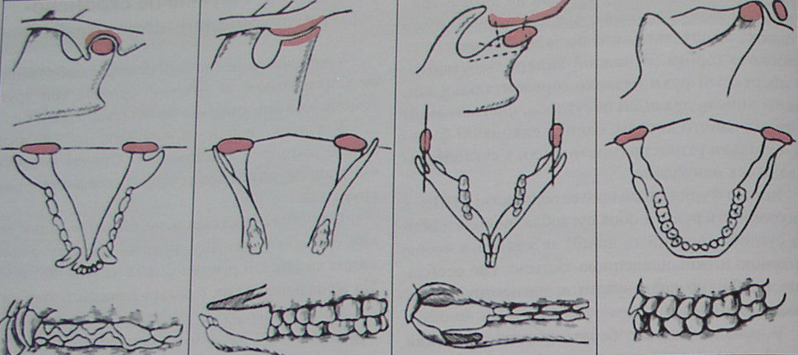

Тестові завдання:

1.Які рухи здійснюються у СНЩС хижаків:
A Трансверзальні
B Сагітальні
C Діагональні
D Вертикальні
E В усіх напрямках

2. Які рухи здійснюються у СНЩС гризунів:
А Трансверзальні
В Сагітальні
С Діагональні
D Вертикальні
E В усіх напрямках

3. Які рухи здійснюються у СНЩС жуйних:
А Трансверзальні
В Сагітальні
С Діагональні
D Вертикальні
E В усіх напрямках

4. На коронковій частині зуба розрізняють такі поверхні:
А Язикову, апроксимальні, жувальну
В Язикову, апроксимальні, жувальну, медіальну
С Оральну, вестибулярну, апроксимальні, різальну
D Оральну, вестибулярну, три апроксимальні, різальну
Е Оральну, три вестибулярні, апроксимальну, різальну

Матеріали контролю основного етапу заняття:

Оклюзійні поверхні яких зубів представлені на мал. 1 та мал. 2
поясніть в чому полягає різниця їх будови
Мал. 1 Мал. 2
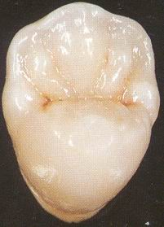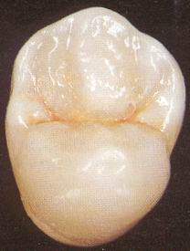

Матеріали контролю для підсумкового етапу:
- Вказати які фактори впливають на характер рухів нижньої щелепи.
- Пояснити, чому зміни оклюзійної поверхні здатні спричиняти дисфункційні стани зубо-щелепної системи.
- Пояснити термін “оклюзійне програмування “.
- Пояснити термін «функціональна гармонія»
- Пояснити термін «оклюзійна рівновага»
6.Дайте визначення таким поняттям як: «оклюзія», «фактори оклюзії», «центральна оклюзія»; «центральне співвідношення щелеп», «центрична оклюзія», «ексцентрична оклюзія»;
7. Фактори оклюзії. Дайте визначення понять «компенсаторні криві», та дайте характеристику кожної з них
8. Фактори оклюзії. Кут Бенетта, дайте йому характеристику.
9. Фактори оклюзії. Кут сагітального суглобового шляху, дайте йому характеристику.
10.Фактори оклюзії. Величина різцевого шляху, дайте йому характеристику.
11. Оклюзійні концепції, особливості їх використання при різних видах ортопедичного лікування.

Клінічний випадок

Пацієнтка В., звернулася в клініку ортопедичної стоматології, в зв’язку зі скаргами на естетичний недолік в ділянці 13 – 23 зубів близько 6 місяців тому. Після встановлення порцелянових коронок під час повторних відвідувань пацієнтка вказувала на відчуття дискомфорту під час здійснення екскурсії н/щ в різних напрямках. Лікар декілька разів отримував оклюдограму, але жодного разу оклюзійну корекцію не проводив, пояснюючи це тим, що механічний вплив на порцеляну може призвести до руйнування.
На даний момент пацієнтка скаржиться на біль в правому СНЩС. Після аналізу функціональної оклюзії за допомогою T-scan було виявлено, що рухи в праву бокову оклюзію заблоковані, в ліву частково заблоковані і розмикання відбувається за рахунок бічних зубів. Іклове ведення відсутнє.

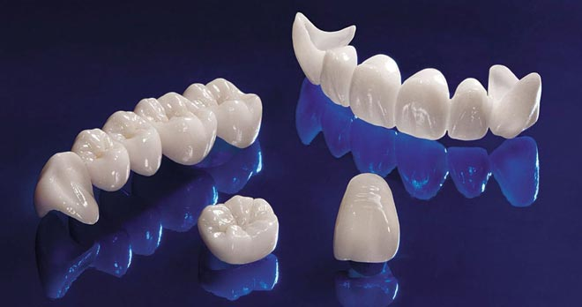

Запитання:
Яка помилка була допущена техніком та лікарем під час лікування даного пацієнта?

Клінічний випадок
Пацієнт С., звернувся у клініку ортопедичної стоматології з метою протезування, було прийняте рішення щодо проведення імплантації та подальшого протезування.
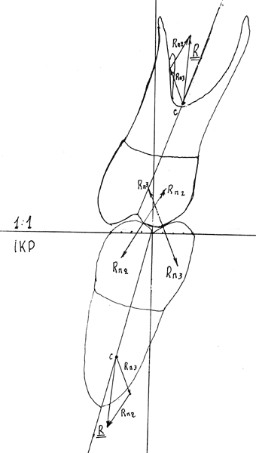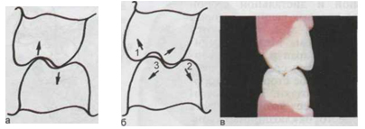

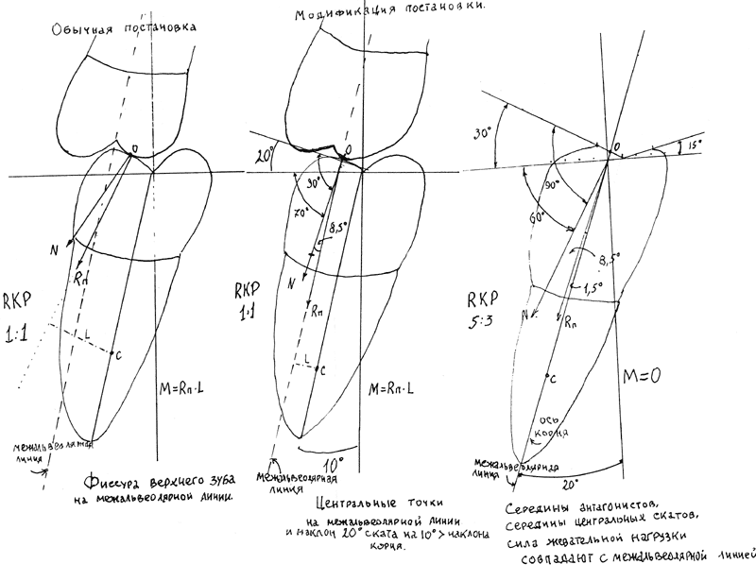

Запитання:
За якою оклюзійною концепцією повинні бути змодельовані зубні ряди та опішить контакти, які ми будемо спостерігати?

Ключи тестов: компоненти жувальної системи

В-1
1.В
2.В
3.А
4.А
5.В
6.С
7.В
8.А
9.А
10.А

1. Різноманітні положення і переміщення нижньої щелепи по відношенню до верхньої, які здійснюються за допомогою жувальної мускулатури це:
а) Оклюзія
b) Артикуляція
с) Прикус
d) Центральна оклюзія.

2. Яку форму має нижній зубний ряд?
а) Полуеліпса
b) Параболи
с) Півкола
d) Неправильну.

3. Яку форму має верхній зубний ряд?
а) Полуеліпса
b) Параболи
с) Півкола
d) Зигзагоподібну.

4. Які з перерахованих варіантів відносяться до фізіологічних видів прикусу:
а) Ортогнатичний, біпрогнатичний, опістогнатичний, прямий
b) Прогнатичний, прогенічний, перехресний, відкритий
с) Ортогнатичний, опістогнатичний, прогенічний, відкритий
d) Перехресний, опістогнатичний, прямий , відкритий.

5. У пацієнтки 45 років при огляді в клініці ортопедичної стоматології визначено, що фронтальні зуби і альвеолярні відростки верхньої і нижньої щелеп нахилені вперед. В бокових відділах ключ оклюзії збережений. Який прикус у пацієнтки?
а) Ортогнатичний
b) Біпрогнатичний
c) Опістогнатичний;
d) Прямий.

6. У пацієнтки 45 років при огляді в клініці ортопедичної стоматології визначено, що фронтальні зуби та альвеолярні відростки верхньої і нижньої щелеп нахилені назад. В бокових відділах ключ оклюзії збережений. Який прикус у пацієнтки?
а) Ортогнатичний
b) Біпрогнатичний
с) Опістогнатичний
d) Прямий.

7. Змикання зубних рядів в цілому або окремих груп зубів впродовж більшого або меншого відрізку часу це:
а) Стан відносного фізіологічного покою
b) Оклюзія
с) Артикуляція
d) Прикус.

8. У пацієнтки М., 25 років при змиканні зубів середня лінія обличчя співпадає з лінією, яка проходить між центральними різцями, головка нижньої щелепи знаходиться у ската суглобового бугорка, медіально щічні бугри верхніх перших молярів потрапляють в поперечну борозну нижніх перших молярів, різці верхньої щелепи перекривають нижні на 1/3 довжини коронки. В якому положенні знаходиться зубощелепний апарат пацієнтки?
а) Центральної оклюзії
b) Бічної оклюзії
с) Передньої оклюзії
d) Відносного фізіологічного спокою.

9. Переміщення нижньої щелепи в положення передньої оклюзії забезпечується
скороченням:
а) Латеральних крилоподібних м'язів
b) Медіальних крилоподібних м'язів
с) Скроневих м'язів
d) Кивальних м'язів.

10. До патологічних видів прикусу відносяться:
а) Прогнатичний, прогенічний, глибокий, відкритий, перехресний
b) Ортогнатичний, біпрогнатичний, опістогнатичний, прямий
с) Прогнатичний, прогенічний, ортогнатичний, прямий
d) Відкритий, глибокий, прямий, ортогнатичний.

Матеріали методичного забезпечення самостійної роботи студентів з літературою по темі заняття:
Основна література:

- Проць ГБ, Пюрик ВП, Солоджук ЮІ, Ничипорук ГП, Омельчук ЛГ, Пюрик ЯВ, та ін. Сучасні аспекти променевих методів діагностики при плануванні дентальної імплантації і на етапах хірургічної реабілітації.Український стоматологічний альманах. 2016; 3(2):87-92.
- Неспрядько ВП, Скрипник ИЛ, Терещук ЕГ, Тихонов ДА, Клитинский ЮВ. Анализ динамики изменения показателей метода оценки функциональной окклюзии t-scan у пациентов с окклюзионными нарушениями, которые возникли или были спровоцированы в результате некорректных стоматологических вмешательств. Современная ортодонтия. 2016;1(43): 35-7. [12-16]
- Мельник ВС, Рівіс ОЮ, Горзов ЛФ, Рівіс МВ, Бунь ЮМ. Оцінка параметрів міжоклюзійних співвідношень в процесі мезіалізації молярів нижньої щелепи з використанням апарату Т-scan. Український стоматологічний альманах. 2020;2: 97-102.
- Sun L, Wong HM, McGrath CPJ. The factors that influence oral health-related quality of life in young adults.Health Qual Life Outcomes. 2018 Sep 17;16(1):187. doi: 10.1186/s12955-018-1015-7. [35-49]
- Sun L, Wong HM, McGrath CPJ. A cohort study of factors that influence oral health-related quality of life from age 12 to 18 in Hong Kong.Health Qual Life Outcomes. 2020 Mar 10;18(1):65. doi: 10.1186/s12955-020-01317-z. [5-12]

Додаткова література:
- Неспрядько ВП, Мороз Ю.Ю. Зміни зубощелепного апарату, які виникають внаслідок оклюзійних порушень у період адаптації пацієнтів до незнімних зубних протезів (огляд літератури).Буковинський медичний вісник.2017;21(3(83):146-53. DOI:10.24061/2413-0737. XXI.3.83.2017.108. [23-25]
- SchoumanT, CeddahaA, MakhtarN'DiayeM, Goudot P. [Dysfunctionofthemanducatoryapparatus]. Rev Prat. 2019 Apr;69(4):432-7. PMID: 31626502.
- Stocum DL, Roberts WE. Part I: Development and physiology of the temporomandibular joint. Curr Osteoporos Rep. 2018 Aug;16(4):360-8. doi: 10.1007/s11914-018-0447-7.
- PoluhaRL, CanalesGT, CostaYM, GrossmannE, BonjardimLR, ContiPCR. Temporomandibular joint disc displacement with reduction: a review of mechanisms and clinical presentation. J Appl Oral Sci. 2019 Feb 21;27:e20180433. doi: 10.1590/1678-7757-2018-0433. Erratum in: J Appl Oral Sci. 2019 Apr 01;27:e2019er001. [11-18]
- KatonaTR, EckertGJ. The mechanics of dental occlusion and disclusion. Clin Biomech (Bristol, Avon). 2017 Dec;50:84-91. doi: 10.1016/j.clinbiomech. 2017.10.009. [10-13]

